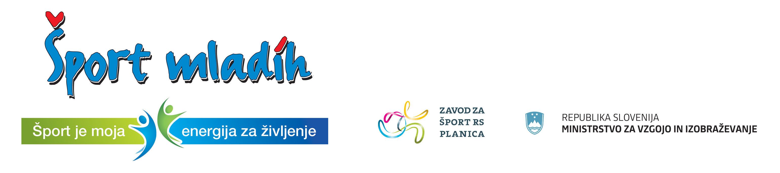



Ptuj, 12. 12. 2024

RAZPIS
PODROČNEGA TEKMOVANJA OŠ V NOGOMETU ZA STAREJŠE UČENKE
letnik 2010 in mlajše

Termin: Sreda, 15. 1. 2025 ob 12.30 uri v športni dvorani OŠ Cirkulane-Zavrč

Prijave: Ekipo je potrebno prijavit preko spletne aplikacije Zavoda za šport RS Planica: E-ŠPORT, najkasneje do torka, 14. 1. 2025

Organizator: Javni zavod Ptuj

Izvajalec: OŠ Cirkulane-Zavrč

Vodja tek.: prof. ŠVZ Dejan Vilčnik

Pravica nastopa:
- prvo uvrščeni OŠ iz medobčinskega tekmovanja Ptuj:
1. OŠ Breg, 2. OŠ Cirkulane-Zavrč
- prvo uvrščena OŠ iz medobčinskega tekmovanja Slovenska Bistrica:
1. OŠ Kajetana Koviča Poljčane
- prvo uvrščena OŠ iz medobčinskega tekmovanja Ormož:
1. OŠ Velika Nedelja

Vodja ekipe pred tekmovanjem preda vodstvu tekmovanja spisek igralk, potrjen od športnega pedagoga in ravnatelja šole. V vodstvu ekipe mora biti učitelj šole.

Tekmovanje bo organizirano v skladu z razpisom tekmovanj v reviji Šport mladih INFORMATOR – 2024/2025.

RAZPORED TEKMOVANJA
Ura | Tekma | Rezultat
12.30 | OŠ Cirkulane-Zavrč : OŠ Velika Nedelja
13.00 | OŠ Breg : OŠ Kajetana Koviča Poljčane
13.30 | OŠ Velika Nedelja : OŠ Kajetana Koviča Poljčane
14.00 | OŠ Cirkulane-Zavrč : OŠ Breg
14.30 | OŠ Breg : OŠ Velika Nedelja
15.00 | OŠ Kajetana Koviča Poljčane : OŠ Cirkulane-Zavrč
 | Sodnik:
Igralni čas 2 x 10 minut

Prva ekipa se uvrsti v 1/2 finale državnega tekmovanja. Prijava je možna samo preko spletne aplikacije Zavoda za šport RS Planica.

Vodja športnih programov:
Boštjan Zemljarič

